ODLO – TRAINING/STUDIO

De perfecte combinatie van prestaties en stijl

Deze lente komt Odlo met een primeur, het lanceert zijn eigen collectie Training/Studio. Het bedrijf past de vakkennis die het doorheen de jaren heeft opgebouwd toe op een nieuw gebied. Bij Odlo’s assortiment Training/Studio draait alles om comfort, het perfecte evenwicht tussen stijlvol zijn en presteren, en het lichaam op het vlak van luchtdoorlatendheid en vochtafvoer optimale steun bieden.

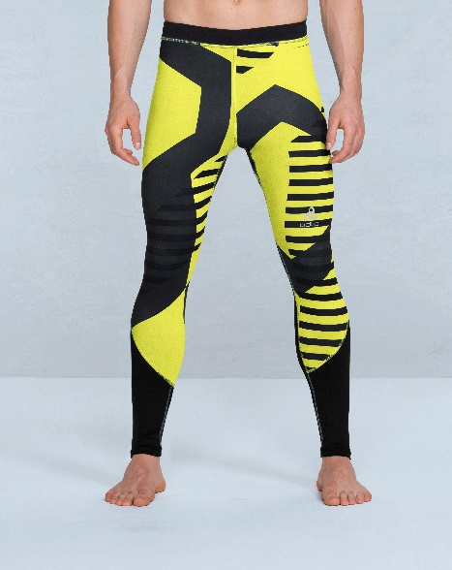
De VIGOR Tights is de blikvanger van de mannencollectie. Het geometrische patroon geeft de tights een kleurige en moderne look, geschikt voor intensieve trainingssessies, en het unieke design zal sporters die aandacht hebben voor lifestyle zeker kunnen bekoren. Wie de print iets te gewaagd vindt, kan de tights binnenstebuiten keren voor een meer ingetogen look.

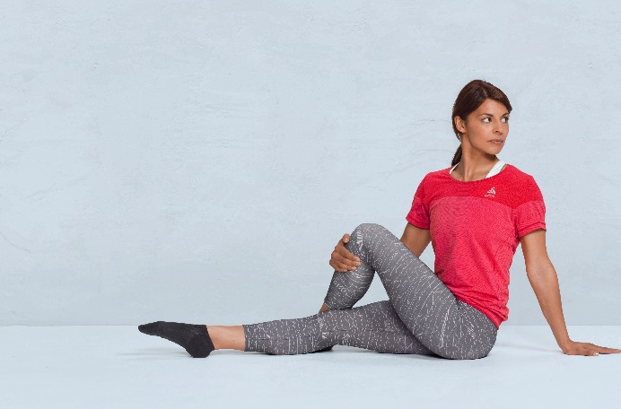
Het SEAMLESS MINERVA T-Shirt voor vrouwen is bijzonder geschikt voor yoga en pilates. Het naadloze T-shirt met body-mapping design zorgt voor maximale luchtdoorlatendheid en bewegingsvrijheid. De geribbelde zoom maakt dat het T-shirt altijd op zijn plaats blijft, zelfs wanneer je tot het uiterste gaat. De nauw aansluitende pasvorm garandeert een moderne, vrouwelijke look.

SEAMLESS MINERVA T-Shirt
XS – XL / €60.00

VIGOR Tights
S – XXL / €55.00

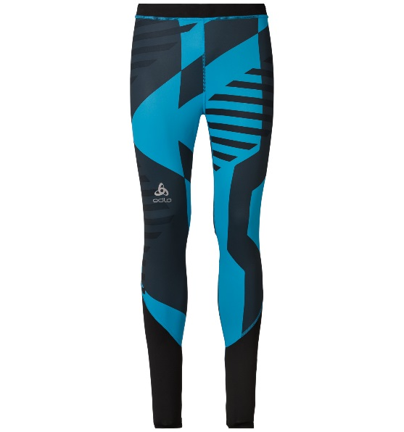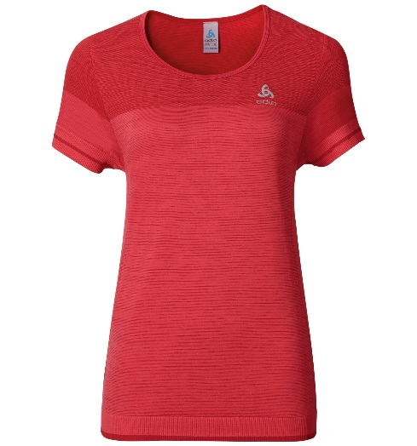

De lente-zomercollectie 2017 van de Training/Studio-lijn is nu te koop in de winkel en op Odlo.com.

